Il progetto riguarda la visualizzazione dei dati di log del Wifi dell’Università di Pisa.

La procedura prevede il caricamento dinamico dei dati (ogni 5 minuti) e visualizza gli ultimi 365 giorni di attività a partire da un dataset aggregato nel seguente tracciato:

timestamp = data di log

hour= ora di log (valore arrotondato all’intera ora)

count = conteggio accessi (valore aggregato del numero di accessi)

area = nome dell’area di posizionamento Access Point

address = indirizzo dell’area di posizionamento Access Point

lat = latitudine dell’area di posizionamento Access Point

lon = longitudine dell’area di posizionamento Access Point

N.B. gli access point sono aggregati per aree in base alla loro ubicazione. Le coordinate geografiche sono relative all’indirizzo del “titolare” dell’area associata.

Il dataset caricato è puramente indicativo e sintetico (per il momento statico relativo all’anno 2018), generato nel seguente modo:

1. Caricamento di un sottoinsieme (1 settimana) di dati effettivi di logs per capirne l’andamento settimanale.
2. Sono stati generati i dati relativi al periodo 01/01/2018 – 31/12/2018 con una funzione random che tiene conto di:
   * Range ± 10% del valore giornaliero ricavato da 1.
   * Periodo di attività dell’Università secondo la seguente tabella:

| **calendario accademico** | | | |
| --- | --- | --- | --- |
| **dal** | **al** | **attività** | **% frequenza** |
| 01/01/2018 | 06/01/2018 | festività | 5 |
| 07/01/2018 | 18/02/2018 | sospensione | 20 |
| 19/02/2018 | 29/03/2018 | lezione | 100 |
| 30/03/2018 | 03/04/2018 | festività | 15 |
| 04/04/2018 | 10/04/2018 | sospensione | 50 |
| 11/04/2018 | 24/04/2018 | lezione | 100 |
| 25/04/2018 | 02/06/2018 | festività | 15 |
| 03/06/2018 | 29/07/2018 | sospensione | 30 |
| 30/07/2018 | 01/09/2018 | festività | 5 |
| 02/09/2018 | 16/09/2018 | sospensione | 50 |
| 17/09/2018 | 28/10/2018 | lezione | 100 |
| 29/10/2018 | 03/11/2018 | sospensione | 40 |
| 04/11/2018 | 14/12/2018 | lezione | 100 |
| 15/12/2018 | 21/12/2018 | sospensione | 30 |
| 22/12/2028 | 31/12/2018 | festività | 5 |

La visualizzazione prevede selezioni successive a partire da un calendario in cui la scala dei colori indica il numero degli accessi relativi a quel giorno, evidenziati posizionando il mouse su esso

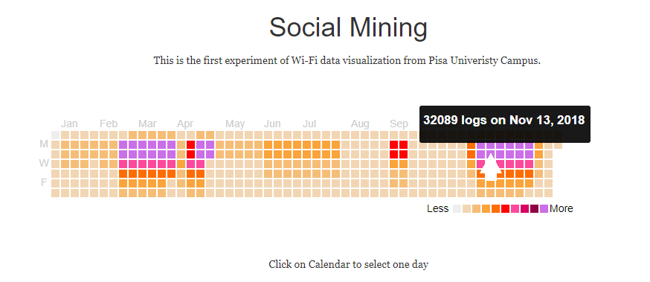

Una volta selezionato il giorno, viene visualizzato il grafico relativo all’utilizzo orario degli Access Point nelle varie aree dell’ateneo pisano. N.B. Il giorno iniziale selezionato è la data corrente (il 31/12/2018 nel caso del dataset sintetico in esempio).

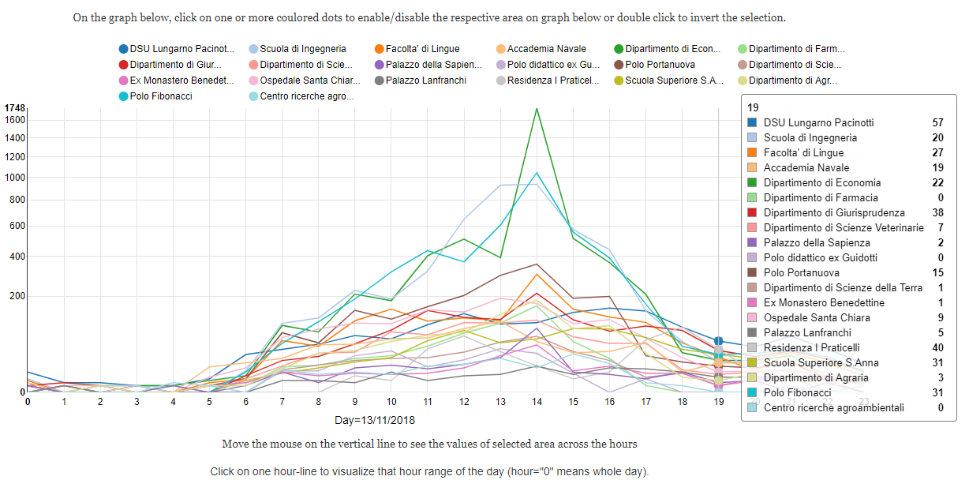

Muovendo il mouse sull’asse X viene visualizzato il dettaglio dell’utilizzo nella fascia oraria relativa degli Access Point nelle varie aree. Si possono visualizzare o meno una o più aree selezionando il punto colorato relativo ad esse nella legenda posta in alto al grafico. Il doppio click consente di invertire la visualizzazione.

Cliccando invece sull’asse X avviene la selezione della fascia oraria, se richiesta, nel range (h) – (h+1). Per tornare a visualizzare i dati relativi all’intero giorno basta selezionare il giorno sul calendario.

I valori relativi alla data e l’ora (se selezionata) per ciascuna area vengono infine riepilogati in forma di barchart e cerchi in grigio relativi alle aree sulla mappa di Pisa. Selezionando una o più aree sulla barchart queste vengono evidenziate sulla mappa in rosso. L’altezza della barra ed il raggio del cerchio sono logaritmicamente proporzionali al valore associato.

